ГУАП
КАФЕДРА № 43
ОТЧЕТ
ЗАЩИЩЕН С ОЦЕНКОЙ
ПРЕПОДАВАТЕЛЬ
ассистент |  |  |  | К. А. Кочин
должность, уч. степень, звание |  | подпись, дата |  | инициалы, фамилия

ОТЧЕТ О ЛАБОРАТОРНОЙ РАБОТЕ №6

Реализация алгоритмов дисперсионного анализа

по курсу: ПРИКЛАДНАЯ ТЕОРИЯ ВЕРОЯТНОСТЕЙ И СТАТИСТИКА
РАБОТУ ВЫПОЛНИЛ
СТУДЕНТ ГР. № | 4236 |  |  |  | Н. С. Борщ
 |  |  | подпись, дата |  | инициалы, фамилия

Санкт-Петербург 2024

Задание
Наблюдаемая величина y измерена с помощью четырех разнотипных датчиков, причем каждым датчиком было проведено пять измерений.
Результаты измерений по вариантам представлены в табл. 1.
Ошибки измерений предполагаются распределенными по нормальному закону. Датчики имеют одинаковую погрешность измерения.

Таблица 1. Данные измерений
Вариант | 3
Тип датчика | Номер измерения
 | 1 | 2 | 3 | 4 | 5 | 6 | 7 | 8 | 9 | 10
1 | 9.3 | 9.6 | 9.2 | 9.8 | 10.0 | 10.5 | 9.7 | 10.5 | 10.4 | 9.5
2 | 10.0 | 9.8 | 11.1 | 9.1 | 9.6 | 9.8 | 10.0 | 9.9 | 9.5 | 10.3
3 | 8.7 | 10.7 | 9.4 | 9.7 | 10.4 | 10.6 | 9.8 | 10.5 | 9.2 | 9.0
4 | 10.2 | 10.4 | 10.3 | 9.3 | 9.4 | 9.7 | 10.2 | 9.1 | 10.8 | 10.3

Необходимо определить, существенно ли влияет тип датчика на результаты измерений. Уровень значимости при расчете показателей согласованности принять равным 0.05.

Порядок решения
Рассматривая тип датчика в качестве фактора, влияющего на результаты измерений, данную задачу можно сформулировать как задачу однофакторного дисперсионного анализа с числом уровней 4. Поэтому ее решения сводится к следующим действиям:
1. Рассчитать оценки внутригрупповых математических ожиданий.
2. Рассчитать оценоки общих и внутригрупповых дисперсий.
3. Рассчитать статистики по критерию Фишера о равенстве математических ожиданиях в группах.
4. Сравнить полученную статистику с пороговым значением и принять или отвергнуть гипотезу о влиянии типа датчика на результаты измерений.

Результаты
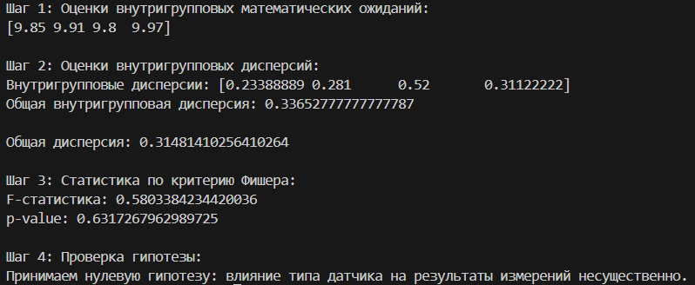

Код
import numpy as np
from scipy import stats

# Измерения
measurements = np.array([
[9.3, 9.6, 9.2, 9.8, 10.0, 10.5, 9.7, 10.5, 10.4, 9.5],
[10.0, 9.8, 11.1, 9.1, 9.6, 9.8, 10.0, 9.9, 9.5, 10.3],
[8.7, 10.7, 9.4, 9.7, 10.4, 10.6, 9.8, 10.5, 9.2, 9.0],
[10.2, 10.4, 10.3, 9.3, 9.4, 9.7, 10.2, 9.1, 10.8, 10.3]
])

# Шаг 1: Рассчитать оценки внутригрупповых математических ожиданий.
group_means = np.mean(measurements, axis=1)
print("Шаг 1: Оценки внутригрупповых математических ожиданий:")
print(group_means)
print()

# Шаг 2: Рассчитать оценки общих и внутригрупповых дисперсий.
within_group_variance = np.var(measurements, axis=1, ddof=1)
overall_within_group_variance = np.mean(within_group_variance)
print("Шаг 2: Оценки внутригрупповых дисперсий:")
print("Внутригрупповые дисперсии:", within_group_variance)
print("Общая внутригрупповая дисперсия:", overall_within_group_variance)
print()

# Рассчитываем общую дисперсию
overall_variance = np.var(measurements.flatten(), ddof=1)
print("Общая дисперсия:", overall_variance)
print()

# Шаг 3: Рассчитать статистики по критерию Фишера о равенстве математических ожиданиях в группах.
overall_mean = np.mean(measurements)
between_group_variance = np.sum((group_means - overall_mean) ** 2)
df_between = measurements.shape[0] - 1
df_within = measurements.size - measurements.shape[0]
f_statistic = (between_group_variance / df_between) / (overall_within_group_variance / df_within)
p_value = 1 - stats.f.cdf(f_statistic, df_between, df_within)
print("Шаг 3: Статистика по критерию Фишера:")
print("F-статистика:", f_statistic)
print("p-value:", p_value)
print()

# Шаг 4: Сравнить полученную статистику с пороговым значением и принять или отвергнуть гипотезу о влиянии типа датчика на результаты измерений.
alpha = 0.05
print("Шаг 4: Проверка гипотезы:")
if p_value < alpha:
print("Отвергаем нулевую гипотезу: влияние типа датчика на результаты измерений существенно.")
else:
print("Принимаем нулевую гипотезу: влияние типа датчика на результаты измерений несущественно.")

Вывод
В ходе анализа был изучен метод однофакторного дисперсионного анализа, который позволяет оценить статистическое влияние одного фактора на наблюдаемую величину. Применив этот метод к результатам измерений, полученным с помощью различных типов датчиков, мы не обнаружили статистически значимого влияния типа датчика на результаты измерений.

Этот вывод предполагает, что при условии одинаковой погрешности измерений для всех типов датчиков, различия в результатах измерений скорее всего связаны с другими факторами, не связанными с типом датчика. Возможно, это могут быть различия в калибровке датчиков, условиях эксперимента или другие факторы, которые не были учтены в данном анализе.

Таким образом, в контексте данного исследования, тип датчика не является определяющим фактором для результатов измерений наблюдаемой величины.

